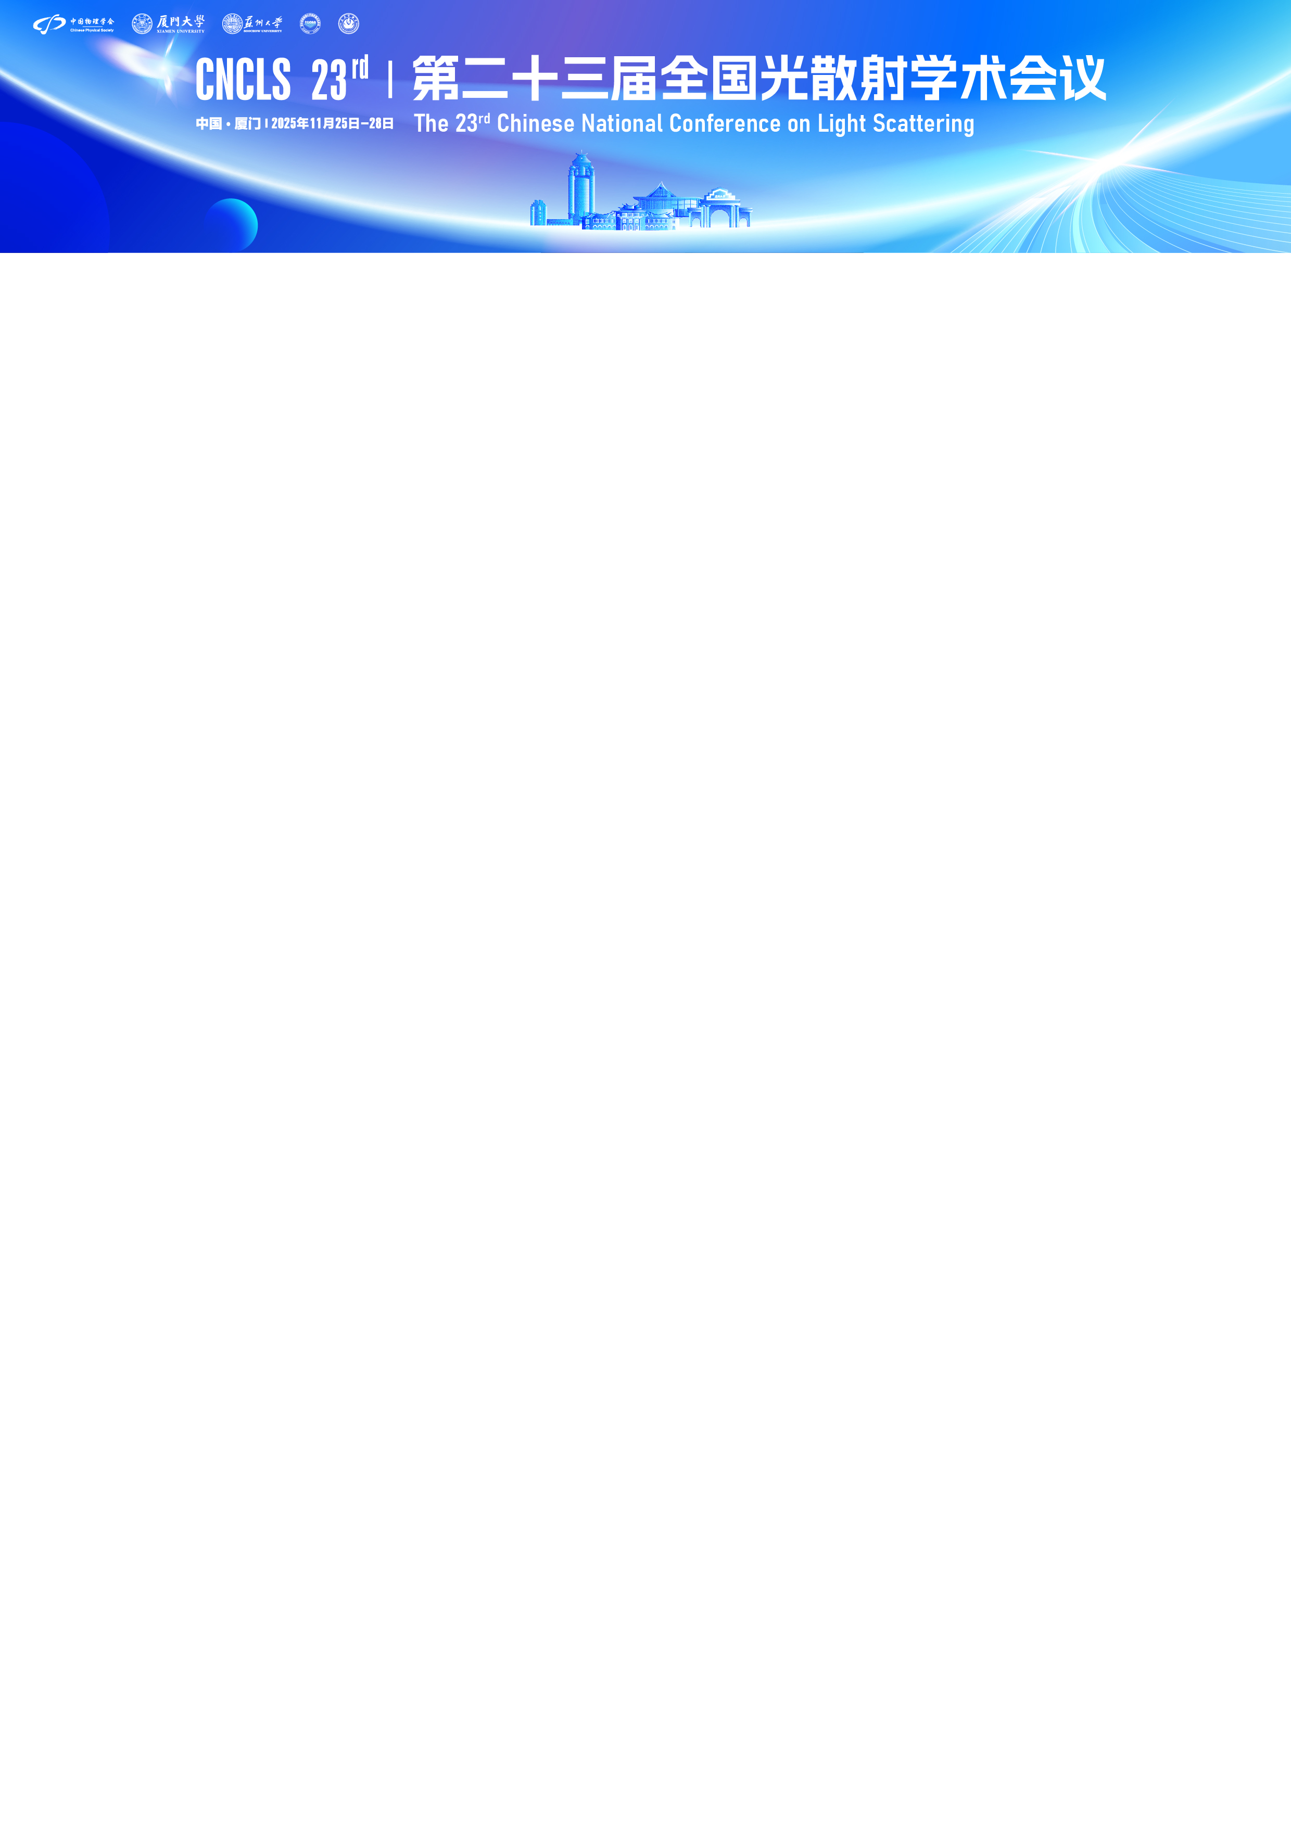**报告标题（三号黑体）**

**报告人1，第二作者2，…，通信作者1,*，…（四号宋体）**

1工作单位，地址，邮编（五号宋体）

2工作单位，地址，邮编（五号宋体）

*Email: xxx@xxx （五号Times New Roman）

摘要正文。(中文，五号宋体，单倍行距。英文字符用五号，Times New Roman字体)

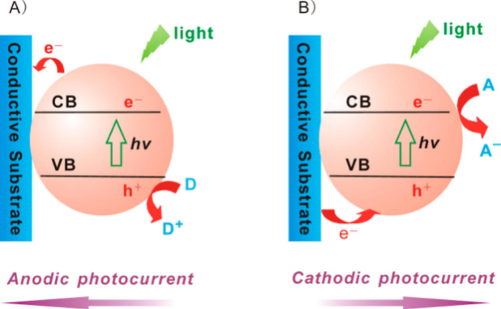 （示意图）

**图1：**xxxxxx (图标使用小五号宋体，如涉及英文则使用Times New Roman字体)

关键词：关键词一；关键词二；关键词三（五号宋体，关键词个数不超过5个）

参考文献：

[1] Zhang, S.; Li, S.; Zhou, W.; Zheng, L. *Chem. Phys.* **2011**, *135*, 14304.

[2] 作者一, 作者二, 作者三, 作者四. *杂志名称*, **2010**, 26, 1051.

（注：论文摘要篇幅限A4纸1页）

（摘要提交前，请删除括号内说明文字）